Муниципальное автономное дошкольное образовательное учреждение «Детский сад № 58»
Воспитатели: Гурова Я.Н., Падучих Н.В.
группа № 15

Кружок «Колесо истории»

В декабре прошли занятия по кружку «Колесо истории
10.12.2025г. Тема «Дом в котором мы живем. Как в старину внутри избы все было устроено»
Цель: познакомить детей с традиционным русским жилищем — избой, её устройством, назначением и элементами быта.
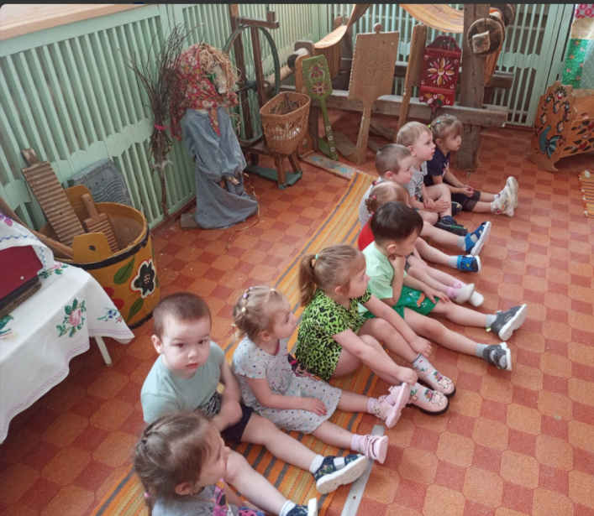 | 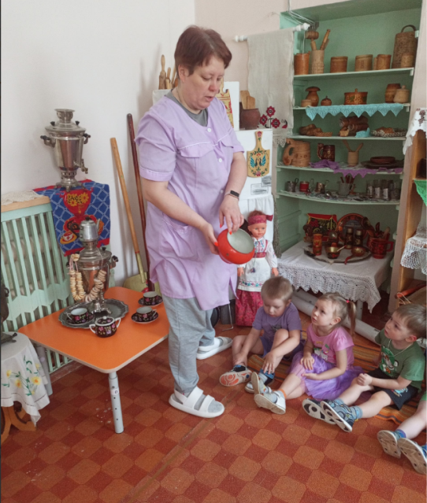
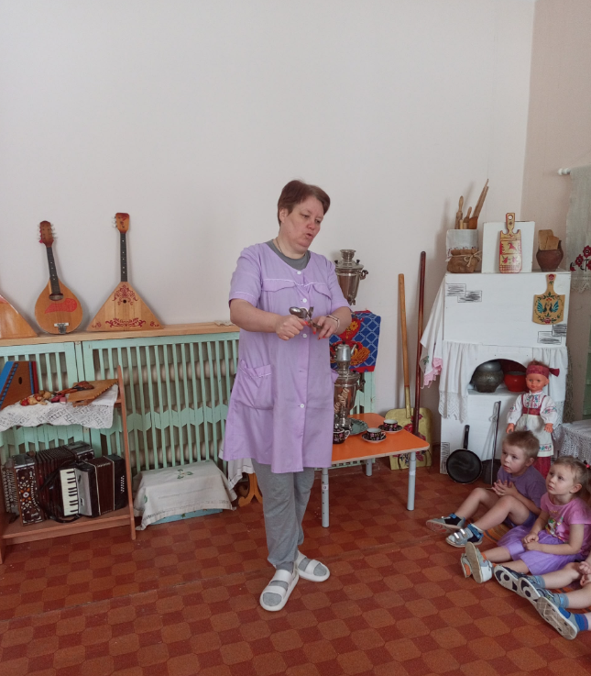 | 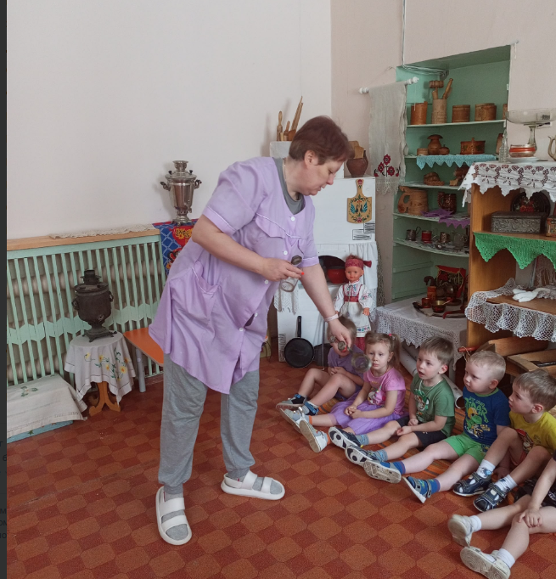

17.12.2025 Тема "Дом в котором мы живем. Как освещали деревянную избу"
Цель: Познакомить учащихся с традиционными методами освещения деревянных изб, использовавшимися в прошлом.
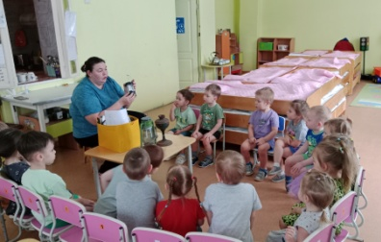 | 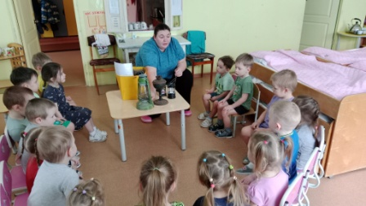

24.12.2025 Тема «Во что одевались наши прабабушки»
Цель: Вызвать интерес к русскому костюму, его элементам. Научить называть предметы костюма, обратить внимание на узорчатость украшений сарафана, сорочки, кокошника
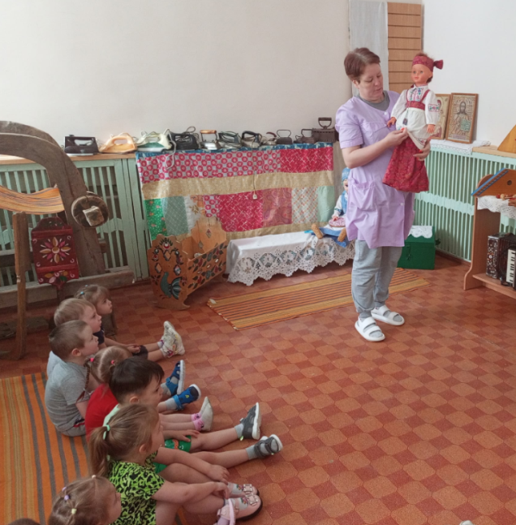 | 